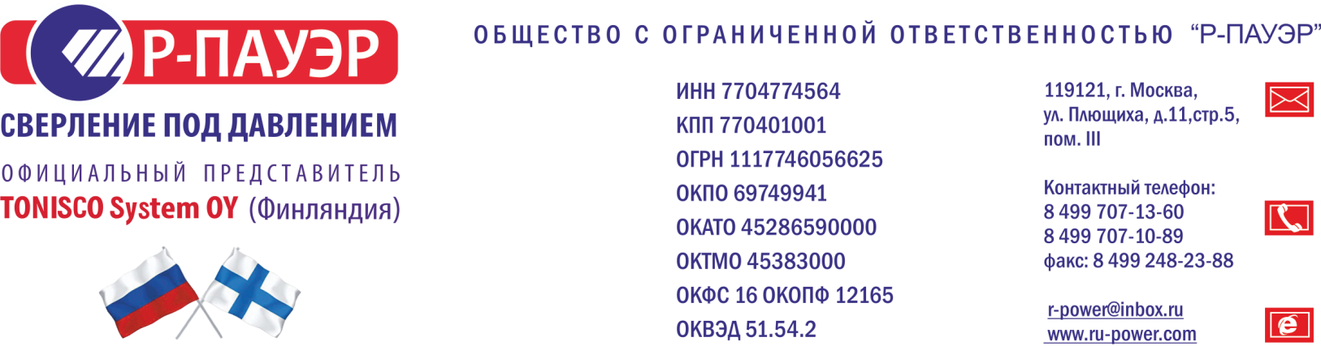
Информационная карта ООО «Р-Пауэр»
Полное наименование организации: | Общество с ограниченной ответственностью «Р-Пауэр»
Сокращенное наименование организации: | ООО «Р-Пауэр»
Юридический адрес: | 119121, г. Москва, ул. Плющиха, д.11, стр.5, пом.III
Фактический адрес (почтовый): | 119121, г. Москва, ул. Плющиха, д.11, стр.5, оф.14
Телефон | Тел.: 8(499) 707-10-89, 8(499) 707-13-60  Факс: 8(499) 248-57-39, 8(499) 248-23-88
ИНН | 7704774564
КПП | 770401001
ОКАТО | 45286590000
ОГРН | 1117746056625
ОКПО | 69749941
ОКВЭД 2 | 42.21 Строительство инженерных коммуникаций для  водоснабжения и водоотведения, газоснабжения  46.74.2 Торговля оптовая водопроводным и отопительным оборудованием и санитарно-технической арматурой
ОКПД | 28.24.11 Инструменты ручные электрические
Банковские реквизиты:  Наименование банка | АО Банк «Развитие-Столица»
Расчетный счет | 40702810100010008528
Корреспондентский счет | 30101810000000000984
БИК | 044525984
Юр.адрес  Тел.банка | 105064, г. Москва, Нижний Сусальный переулок, д.5, стр.15  730-44-54
Электронный адрес  Сайт | r-power@inbox.ru, info@ru-power.com  www.ru-power.com
Генеральный директор на основании Устава | Нурахметова Венера Ринатовна

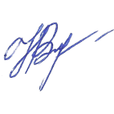
Генеральный директор
ООО «Р-Пауэр» _________________________ Нурахметова В. http://ru-power.com/Р.

